RAŠELINA
Rašelina vzniká vo vlhkom a močiarnom prostredí, v tzv. rašeliniskách. Vzniká nahromadením rastlín pod vodou v miestach, kde je zamedzený prístup vzduchu. Rašelina je nahromadený a čiastočne rozložený rastlinný materiál – machy, trávy, stromy a pod. V rašeline môžeme vidieť mnoho rastlinných zvyškov, často i veľkých koreňov.
Výskyt:
Rašeliniská sa na Slovensku vyskytujú v oblasti Oravy, Záhoria, Podunajskej nížiny, Východoslovenskej nížiny.

Využitie:
Pravá prírodná rašelina je vhodná na celkové zlepšenie pôd, k ich prekypreniu, vyľahčeniu, prevzdušneniu a úprave pH
Najviac sa rašelina využíva ako prostriedok pre zvýšenie úrodnosti pôdy.
Keďže obsahuje 53–58 % spáliteľných látok, tak sa často využíva aj ako palivo. Z pomedzi ďalších využití môžeme spomenúť, využitie ako podstielku pod hospodárske zvieratá, ale využíva sa aj na prípravu liečivých kúpeľov (napr. rašelinové bahno, ktoré sa využíva na liečenie chorôb kĺbov).

Druhy:
Rašelina sa vyskytuje na rašeliniskách ako:
1. Rašelina slatinná - je neutrálna alebo mierne kyslá minerálne bohatá. Vyskytuje sa na nížinách a v zamokrených priehlbeninách.
2. Rašelina vrchovisková - je kyslá a chudobná na minerály. Ostrovčekovite sa nachádza na podhoriach s plochým povrchom. Tento typ rašeliny sa aj priemyslovo ťaží.
3. Prechodná rašelina - je zmiešaného pôvodu. Skladá sa nielen z machov
a lišajníkov, ale aj vyšších rastlín - kríkov, príp. stromov.

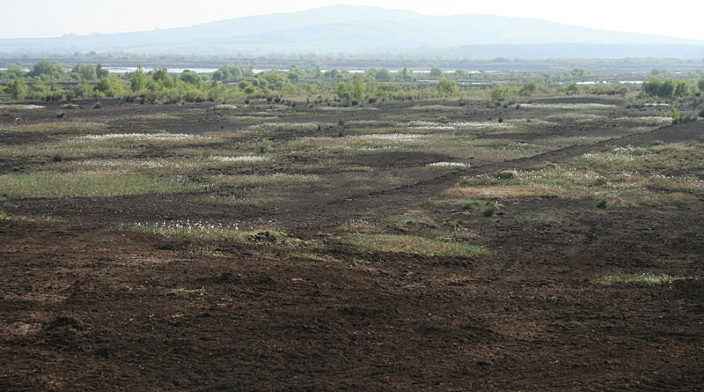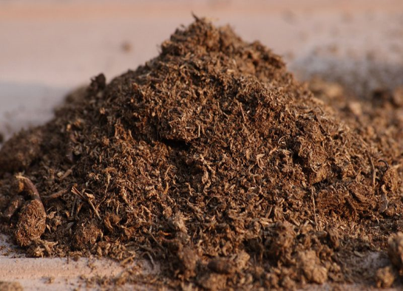

Rašelinisko
Rašelina – tvorí sa z odumretých rastlín

ÚLOHA NA DOMA:
Do zošitov zo ZZV si opíšte ako vzniká rašelina, čo obsahuje - z čoho sa skladá. (Všetko je v prvom hrubo vyznačenom odseku).

